الجمهورية الجزائرية الديمقراطية الشعبية
وزارة التربية الوطنية
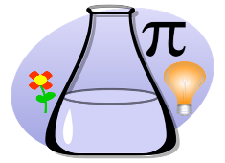
مديرية التربية لولاية تيزي وزو
متوسطة بوخاري أمحمّد -أيت خرشة -تادمايت السنة الدراسية: 2023-2024
المستوى: السنة الأولى متوسط المدة: ساعة ونصف تاريخ الإجراء :03-11-2023
اختبار الفصل الأوّل في مادة العلوم الفيزيائية والتكنولوجية
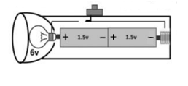
الجزء الاول: (12 نقطة)
التمرين الأول : (06 نقاط)
إليك الوثيقة التالية (الوثيقة 1)
- اذكر طريقة ربط الأعمدة الكهربائية؟
- فسر سبب التوهج الضعيف للمصباح؟ الوثيقة -1-
- اقترح حلا ليتوهج المصباح توهجا عاديا مدعما إجابتك بمخطط نظامي للدارة؟
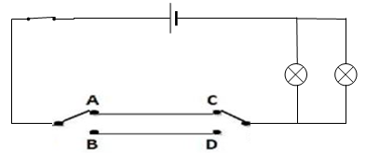
التمرين الثاني : (06 نقاط)
إليك الدارة الكهربائية التالية (الوثيقة 2) التي تسمح بالتحكم في إضاءة مصباحين من مكانين مختلفين.
1- سم هذا النوع من الدارات.؟
2- اذكر نوع ربط المصابيح في الدارة؟
3 - أكمل الجدول بكتابة "يتوهجان" أو "لا يتوهجان" في الخانة المناسبة. الوثيقة -2-
حالة المصباحين | وضعية القاطعة ₂K | وضعية القاطعة ₁K
 | C | A
 | D | A
 | C | B
 | D | B
4- أذكر مكانين يستعمل فيهما هذا النوع من الدارات ؟

إقلب الصفحة

الجزء الثاني: (08نقاط)

الوضعية الإدماجية(8ن)
-أردت إنجاز دارة كهربائية بها مصباحين ومحرك مثل ما هو موضح في الوثيقة -3- فطلبت المساعدة من عند زميلك عند تحقيقكم للتركيبة لاحظتم عدم توهج المصباحين وعدم دوران المحرك.
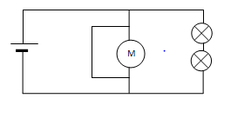
أجب عن الأسئلة التالية:
1-ما هو سبب عدم توهج المصباحين وعدم دوران المحرّك؟ علّل إجابتك ؟
2-أعد رسم المخطط النظامي مع تحديد جهة التيار الكهربائي عليه؟
3-كيف نسم هذا النوع من الدارات؟ ماهي الآثار الناجمة عليها (إثنين فقط)؟
4-إقترح ثلاثة حلول للحماية من آثار هذه الدارة؟
الوثيقة -3-

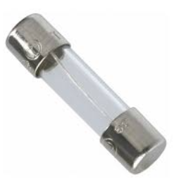
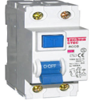

إنتهى

بالتوفيق للجميع

